МИНИСТЕРСТВО ОБРАЗОВАНИЯ РЕСПУБЛИКИ БЕЛАРУСЬ

Учреждение образования «БЕЛОРУССКИЙ ГОСУДАРСТВЕННЫЙ

ТЕХНОЛОГИЧЕСКИЙ УНИВЕРСИТЕТ»

Факультет Программное обеспечение информационных технологий

Дисциплина Математическое программирование

**Отчет по лабораторным работам по дисциплине**

**“Математическое программирование”**

Выполнил:

студент 2курса 5 группы

специальности “ПОИТ”

Хатченок Д.Н.

(Ф.И.О)

Минск 2023

**Лабораторная работа 6. АЛГОРИТМЫ НА ГРАФАХ**

Освоить сущность и программную реализацию: а) способов представления графов; б) алгоритмов поиска в ширину и глубину; в) алгоритма топологической сортировки графов. Разобрать алгоритм Прима и алгоритм Крускала

**Задание 1.** Ориентированный граф **G** взять в соответствии с вариантом. Представить его в отчете в виде матрицы смежности, матрицы инцидентности, списка смежных вершин.

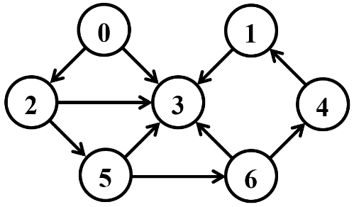

Матрица смежности:

|  |  |  |  |  |  |  |  |
| --- | --- | --- | --- | --- | --- | --- | --- |
|  | 0 | 1 | 2 | 3 | 4 | 5 | 6 |
| 0 |  |  | 1 | 1 |  |  |  |
| 1 |  |  |  | 1 |  |  |  |
| 2 |  |  |  | 1 |  | 1 |  |
| 3 |  |  |  |  |  |  |  |
| 4 |  | 1 |  |  |  |  |  |
| 5 |  |  |  | 1 |  |  | 1 |
| 6 |  |  |  | 1 | 1 |  |  |

Список смежных вершин:

0 {2,3} 1 {3} 2 {3,5} 3 { } 4 {1}

5 {3,6} 6 {3,4}

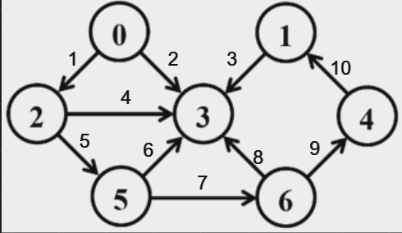

Матрица инцидентности:

|  |  |  |  |  |  |  |  |  |  |  |
| --- | --- | --- | --- | --- | --- | --- | --- | --- | --- | --- |
|  | 1 | 2 | 3 | 4 | 5 | 6 | 7 | 8 | 9 | 10 |
| 0 | 1 | 1 | 0 | 0 | 0 | 0 | 0 | 0 | 0 | 0 |
| 1 | 0 | 0 | 1 | 0 | 0 | 0 | 0 | 0 | 0 | -1 |
| 2 | -1 | 0 | 0 | 1 | 1 | 0 | 0 | 0 | 0 | 0 |
| 3 | 0 | -1 | -1 | -1 | 0 | -1 | 0 | -1 | 0 | 0 |
| 4 | 0 | 0 | 0 | 0 | 0 | 0 | 0 | 0 | -1 | 1 |
| 5 | 0 | 0 | 0 | 0 | -1 | 1 | 1 | 0 | 0 | 0 |
| 6 | 0 | 0 | 0 | 0 | 0 | 0 | -1 | 1 | 1 | 0 |

***Задание 2.*** Осуществить алгоритмы поиска в ширину и глубину, а также алгоритма топологической сортировки аналогично примерам, рассмотренным на лекциях. Оформить отчет, включив в него **каждый** шаг выполнения алгоритмов.

***1.Поиск в ширину***



1.Посещённые вершины: {}

Очередь: {0}

Текущая вершина: {}

2.Посещённые вершины: {0}

Очередь: {}

Текущая вершина: {0}

3.Посещённые вершины: {0}

Очередь: {2,3}

Текущая вершина: {0}

4.Посещённые вершины: {0, 2}

Очередь: {3, 5}

Текущая вершина: {2}

5.Посещённые вершины: {0, 2, 3}

Очередь: {5}

Текущая вершина: {3}

6.Посещённые вершины: {0, 2, 3, 5}

Очередь: {6}

Текущая вершина: {5}

7.Посещённые вершины: {0, 2, 3, 5, 6}

Очередь: {4}

Текущая вершина: {6}

8.Посещённые вершины: {0, 2, 3, 5, 6, 4}

Очередь: {1}

Текущая вершина: {4}

9.Посещённые вершины: {0, 2, 3, 5, 6, 4, 1}

Очередь: {}

Текущая вершина: {}

***2.Поиск в глубину***



1.Посещённые вершины: {}

Стек: {0}

Текущая вершина: {}

2.Посещённые вершины: {0}

Стек: {2, 3}

Текущая вершина: {0}

3.Посещённые вершины: {0, 2}

Стек: {3, 5}

Текущая вершина: {2}

4.Посещённые вершины: {0, 2, 3}

Стек: {5}

Текущая вершина: {3}

5.Посещённые вершины: {0, 2, 3, 5}

Стек: {6}

Текущая вершина: {5}

6.Посещённые вершины: {0, 2, 3, 5, 6}

Стек: {4}

Текущая вершина: {6}

7.Посещённые вершины: {0, 2, 3, 5, 6, 4}

Стек: {1}

Текущая вершина: {4}

8.Посещённые вершины: {0, 2, 3, 5, 6, 4, 1}

Стек: {}

Текущая вершина: {1}

***3.Топологическая сортировка:***



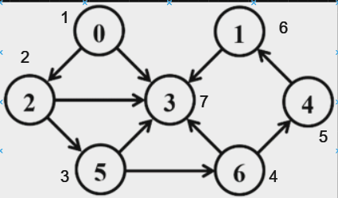

***Задание 3.*** Осуществить программную реализацию алгоритмов на C++. Разработать структуры **AMatrix** и **АList**  для представления ориентированного графа матричным и списковым способом. Разработать функции преобразования из одного способа представления в другой. Разработать функцию **BFS** обхода вершин графа, используя метод поиска в ширину. Продемонстрировать работу функции. Копии экрана вставить в отчет.

Заголовочный файл для структур представления матричным и списковым способом представлен на рисунке 1:

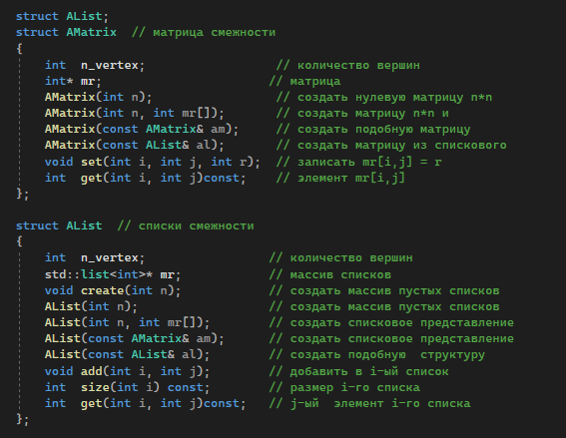

Рисунок 1 – struct of AList and AMatrix

В листинге 1 демонстрируется реализация структур AMatrix и AList:

#include "Graph.h"

namespace graph

{

AMatrix::AMatrix(int n)

{

this->n_vertex = n;

this->mr = new int[this->n_vertex * this->n_vertex];

for (int i = 0; i < n * n; i++)mr[i] = 0;

};

AMatrix::AMatrix(int n, int mr[])

{

this->n_vertex = n;

this->mr = mr;

};

AMatrix::AMatrix(const AMatrix& am)

{

this->n_vertex = am.n_vertex;

this->mr = new int[this->n_vertex * this->n_vertex];

for (int i = 0; i < this->n_vertex; i++)

for (int j = 0; j < this->n_vertex; j++)

this->set(i, j, am.get(i, j));

};

AMatrix::AMatrix(const AList& al)

{

this->n_vertex = al.n_vertex;

this->mr = new int[this->n_vertex * this->n_vertex];

for (int k = 0; k < this->n_vertex * this->n_vertex; k++)mr[k] = 0;

for (int i = 0; i < this->n_vertex; i++)

for (int j = 0; j < al.size(i); j++) this->set(i, al.get(i, j), 1);

};

void AMatrix::set(int i, int j, int r) { this->mr[i * this->n_vertex + j] = r; };

int AMatrix::get(int i, int j)const

{

return this->mr[i * this->n_vertex + j];

};

void AList::create(int n)

{

this->mr = new std::list<int>[this->n_vertex = n];

};

AList::AList(int n) { create(n); }

AList::AList(const AMatrix& am)

{

this->create(am.n_vertex);

for (int i = 0; i < this->n_vertex; i++)

for (int j = 0; j < this->n_vertex; j++)

if (am.get(i, j) != 0) this->add(i, j);

};

AList::AList(const AList& al)

{

this->create(al.n_vertex);

for (int i = 0; i < this->n_vertex; i++)

for (int j = 0; j < al.size(i); j++) this->add(i, al.get(i, j));

};

AList::AList(int n, int mr[])

{

this->create(n);

for (int i = 0; i < this->n_vertex; i++)

for (int j = 0; j < this->n_vertex; j++)

if (mr[i * this->n_vertex + j] != 0) this->add(i, j);

};

void AList::add(int i, int j) { this->mr[i].push_back(j); };

int AList::size(int i) const { return (int)this->mr[i].size(); };

int AList::get(int i, int j)const

{

std::list<int>::iterator rc = this->mr[i].begin();

for (int k = 0; k < j; k++) rc++;

return (int)*rc;

};

};

Листинг 1 – Graph.cpp

В листинге 2 показана реализация функции BFS:

void BFS::init(const graph::AList& al, int s)

{

this->al = &al;

this->c = new Color[this->al->n_vertex];

this->d = new int[this->al->n_vertex];

this->p = new int[this->al->n_vertex];

for (int i = 0; i < this->al->n_vertex; i++)

{

this->c[i] = WHITE;

this->d[i] = INF;

this->p[i] = NIL;

};

this->c[s] = GRAY;

this->q.push(s);

};

BFS::BFS(const graph::AList& al, int s) { this->init(al, s); };

BFS::BFS(const graph::AMatrix& am, int s)

{

this->init(*(new graph::AList(am)), s);

};

int BFS::get()

{

int rc = NIL, v = NIL;

if (!this->q.empty())

{

rc = this->q.front();

for (int j = 0; j < this->al->size(rc); j++)

if (this->c[v = this->al->get(rc, j)] == WHITE)

{

this->c[v] = GRAY;

this->d[v] = this->d[rc] + 1;

this->p[v] = rc;

this->q.push(v);

};

this->q.pop();

this->c[rc] = BLACK;

};

return rc;

}

Листинг 2 – BFS.cpp

Результат выполнения программы представлен на рисунке 2:

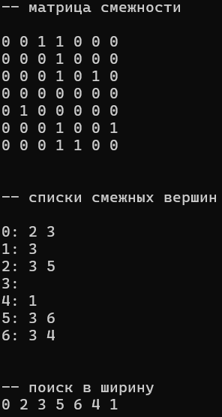

Рисунок 2 – результат выполнения программы

***Задание 4.*** Разработать функцию **DFS**  обхода вершин графа, используя метод поиска глубину. Продемонстрировать работу функции. Копии экрана вставить в отчет.

Заголовочный файл функции DFC.h:

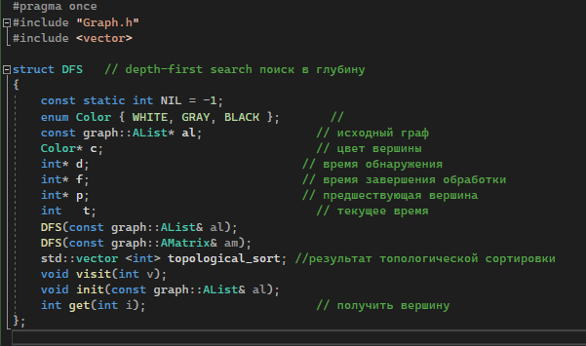

Рисунок 3 – DFC.h

Реализация заголовка представлена в листинге 3:

#include "DFS.h"

#define NINF 0x80000000

#define INF 0x7fffffff

void DFS::init(const graph::AList& al)

{

this->al = &al;

this->c = new Color[this->al->n_vertex];

this->d = new int[this->al->n_vertex];

this->f = new int[this->al->n_vertex];

this->p = new int[this->al->n_vertex];

this->t = 0;

for (int i = 0; i < this->al->n_vertex; i++)

{

this->c[i] = WHITE;

this->d[i] = this->f[i] = 0;

this->p[i] = NIL;

};

for (int i = 0; i < this->al->n_vertex; i++)

if (this->c[i] == WHITE)

{

this->visit(i);

this->topological_sort.push_back(i);

}

};

DFS::DFS(const graph::AList& al) { this->init(al); };

DFS::DFS(const graph::AMatrix& am)

{

this->init(*(new graph::AList(am)));

};

void DFS::visit(int u)

{

int v = NIL;

this->c[u] = GRAY;

this->d[u] = ++(this->t);

for (int j = 0; j < this->al->size(u); j++)

if (this->c[v = this->al->get(u, j)] == WHITE)

{

this->p[v] = u;

this->visit(v);

this->topological_sort.push_back(v);

}

this->c[u] = BLACK;

this->f[u] = ++(this->t);

};

int DFS::get(int i)

{

int j = 0, min1 = INF, min2 = NINF, ntx = NIL;

for (int j = 0; j <= i; j++) // iая статистика

{

for (int k = 0; k < this->al->n_vertex; k++)

if (this->f[k] < min1 && this->f[k] > min2)

{

min1 = this->f[k]; ntx = k;

};

min2 = min1; min1 = INF;

};

return ntx;

};

Листинг 3 - DFC.cpp

Результат выполнения программы представлен на рисунке 4:

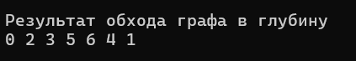

Рисунок 4 – результат выполнения программы

***Задание 5.*** Доработайте функцию **DFS**,для выполнения топологической сортировки графа. Продемонстрировать работу функции. Копии экрана вставить в отчет.

Реализация кода представлена в предыдущем задании, а результат выполнения – на рисунке 6.



Рисунок 6 – результат выполнения программы

***Задание 6.*** По графу, соответствующему варианту составить минимальное остовное дерево по алгоритму Прима. Шаги построения отразить в отчете.

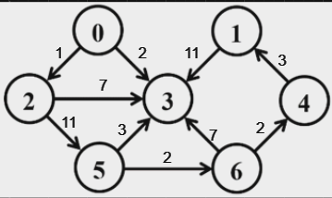

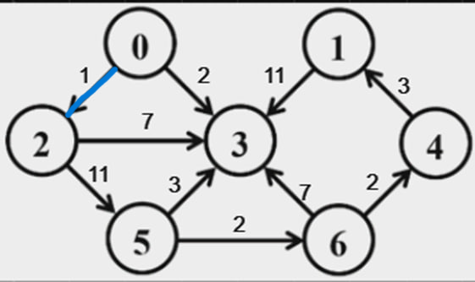

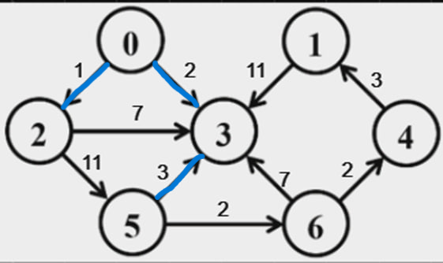

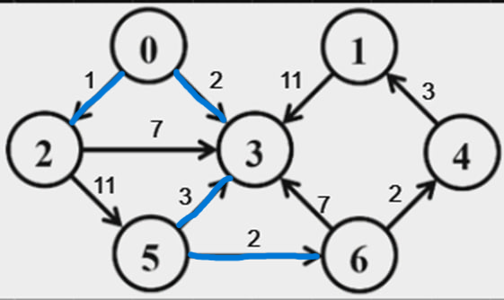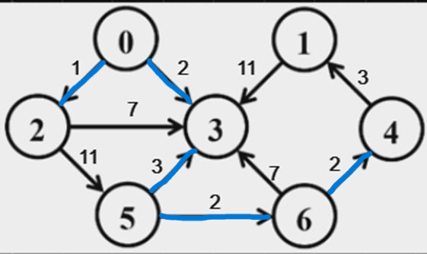

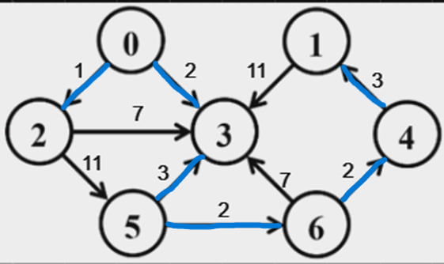

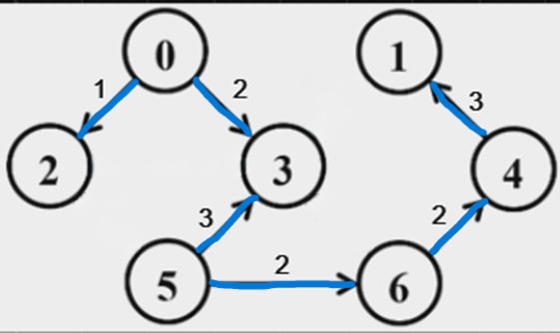

***Задание 7.*** По графу, соответствующему варианту составить минимальное остовное дерево по алгоритму Крускала.



